ANEXOS AL DOCUMENTO DE LICITACIÓN
ENDE-PEWV-2018/02
DISEÑO DE PARQUES Y PROVISIÓN, TRANSPORTE, MONTAJE, INSTALACIÓN, PRUEBAS Y PUESTA EN MARCHA DE AEROGENERADORES PARA LOS PROYECTOS EÓLICOS WARNES II Y LA VENTOLERA – TERCERA CONVOCATORIA
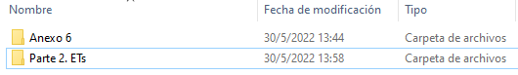
LOS ANEXOS AL DOCUMENTO DE LICITACIÓN ESTÁN DISPONIBLES EN EL SIGUIENTE LINK:
https://portafolio.ende.bo/nuxeo/site/easyshare/b940ed69-61d9-4938-92ff-be2de30482a7

LOS QUE ESTARÁN DISPONIBLES PARA SU DESCARGA HASTA EL 26 DE JULIO DE 2022

